15 februarie 2019
RAPORT ZILNIC

Calificativ:  NEUTRU | Despâgubiri pentru pana de curent | Antena1-19:25  1min 41s
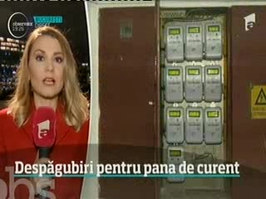 | Cine rămâne fără curent mai multe ore din cauza unei avarii va primi despăgubiri automat fără să ceară acest lucru. Un ordin recent al ANRE îi obligă pe distribuitori să le dea clienţilor bani pentru fiecare pană în următoarele situaţii: dacă în reşedinţele de judeţ avaria a fost mai mare de 4 ore, în celelalte oraşe, mai mare de 6 ore, iar în mediul rural mai mare de 12 ore. Toate acestea în condiţii normale de vreme, pentru că în situaţiile speciale despăgubirile se vor acorda doar dacă întreruperea de curent este mai mare de 48 de ore. Toate informaţiile despre aceste despăgubiri vor fi primite de consumatori pe facturi deoarece distribuitorii vor fi nevoiţi să îi informeze cu privire la valoarea despăgubirilor şi termenul de plată.

